2020年度

四川省攀枝花市学校后勤保障服务中心部门决算
目录

公开时间：2021年9月14日

第一部分部门概况 1
一、基本职能及主要工作 1
二、机构设置 5
第二部分2020年度部门决算情况说明 6
一、收入支出决算总体情况说明 6
二、收入决算情况说明 6
三、支出决算情况说明 7
四、财政拨款收入支出决算总体情况说明 8
五、一般公共预算财政拨款支出决算情况说明 8
六、一般公共预算财政拨款基本支出决算情况说明 12
七、“三公”经费财政拨款支出决算情况说明 13
八、政府性基金预算支出决算情况说明 14
九、国有资本经营预算支出决算情况说明 14
十、其他重要事项的情况说明 15
（一）机关运行经费支出情况 15
（二）政府采购支出情况 15
（三）国有资产占有使用情况 15
（四）预算绩效管理情况 15
第三部分名词解释 21
第四部分附件 27
附件1 27
附件2 30
第五部分附表 36
一、收入支出决算总表 36
二、收入决算表 36
三、支出决算表 36
四、财政拨款收入支出决算总表 36
五、财政拨款支出决算明细表 36
六、一般公共预算财政拨款支出决算表 36
七、一般公共预算财政拨款支出决算明细表 36
八、一般公共预算财政拨款基本支出决算表 36
九、一般公共预算财政拨款项目支出决算表 36
十、一般公共预算财政拨款“三公”经费支出决算表 36
十一、政府性基金预算财政拨款收入支出决算表 36
十二、政府性基金预算财政拨款“三公”经费支出决算表 34
十三、国有资本经营预算财政拨款收入支出决算表 36
十四、国有资本经营预算财政拨款支出决算表 36

第一部分部门概况

一、基本职能及主要工作
（一）主要职能。攀枝花市学校后勤保障服务中心（攀枝花市学生资助指导中心），是市教育和体育局直属事业单位，一套班子两块牌子。本单位在市教体局的领导下，在省教育厅学校后勤与产业指导中心、省学生资助管理中心的指导下，以为师生生活学习服务、为学校教育教学服务，为基础教育的改革与发展服务为宗旨，紧紧围绕实施素质教育这个战略主题，履行保障、服务、育人的基本职责，着力打造学校后勤保障、勤工俭学、风险管理、节约型学校建设、校园环境与文化建设等五大服务平台，并负责全市学生资助管理工作。
（二）2020年重点工作完成情况。
1.后勤保障工作方面：
（1）以制度建设为重点，狠抓学校规范化管理。制定出台了《市中小学校食堂食材采购管理办法》、《市中小学校学生校服及床上用品采购操作规范》、《关于使用中小学校服互联网管理平台的通知》、《关于加强“中小学校服互联网管理平台”应用工作的通知》、《生活垃圾分类和处置工作实施方案》等一系列学校后勤管理工作规则，对食堂大宗物资采购、校服采购等学校后勤廉政风险点工作进行规范，督促学校做到执行制度不走样，坚持标准不放松。
（2）以宣传培训为重点，狠抓学校食品安全工作。认真贯彻落实习近平总书记关于食品安全“四个最严”要求，将食品安全与疫情防控并重，扎实开展校园食品安全守护行动，有效守护了广大师生“舌尖上的安全”，校园食品安全继续保持零事故。
（3）以环境育人为重点，狠抓校园净化绿化美化亮化文化建设。2020年，以校园环境综合治理、大规模绿化全川校园行动、花园式学校创建为抓手，狠抓学校净化、绿化、美化、亮化、文化建设，全市学校办学品味有效提升。
（4）以厉行节约制止浪费为重点，狠抓节约型校园建设。通过节能宣传周、粮食日、低碳日活动、研学旅行、绿色出行体验、作品征集、垃圾分类等多种方式，开展能源资源国情教育，加强生态文明和爱粮节粮理念的宣传，师生的资源忧患意识和节约意识得到强化。
（5）以公开透明规范为重点，狠抓学生用品采购工作。一是制定下发了《中小学校食堂食材采购管理办法》。二是出台校服采购操作细则、规范采购程序、强化事前审批事中监督事后备案管理、加强调研指导、联合市场监管部门进行安全质量抽检、加大投诉处理力度、引进校服互联网采购管理平台等方式，不断推进我市校服管理规范化、精细化、标准化、科学化水平。三是学生作业本的采购委托第三方进行公开招标政府采购，严格实行验收评价考核制度。四是不断加强校园小卖部（超市）管理，查处售卖三无食品、低价劣质食品，纠正价格高于校外超市价格等行为，保障了青少年学生的营养健康。
（6）以规范运作为重点，狠抓教育风险管理工作。积极有效推动校园风险防范化解转移体系建设，做好涉教保险宣传工作，积极协助政府相关部门做好学生参保城镇居民基本医疗保险工作；做到校方责任保险统保全覆盖、职业院校学生实习责任保险全覆盖、食品安全保险全覆盖；鼓励学生参保以“学平险”为代表的涉教商业保险，配合纪检部门开展了违规向基层摊派商业保险专项整治工作。
（7）以提高素质为重点，狠抓后勤保障队伍建设。一是2020年开展了食品安全、校服床上用品采购、校服采购互联网管理平台、营养改善计划、校园风险防范、大宗物资采购等省、市级线上线下培训4次，培训人员3700余人次，组织开展了学校、县区、市级的食品安全知识答题，全面提升了后勤保障服务从业人员的素质。二是开展评选表扬“2020 年学校后勤先进工作者”活动，表扬后勤先进工作者30人，激发学校后勤人的使命感责任感和荣誉感，大力弘扬“后勤孺子牛”精神。
2.学生资助工作方面：
（1）学前教育：按每生每年 1000 元的标准，减免非民族地区 0.0632万名家庭经济困难在园幼儿、孤儿、残疾儿童保教费63.2万元；按每生每年 600 元的标准，减免民族待遇县 1.9958万名在园幼儿保教费1171.547万元。
（2）义务教育：按小学每生每年 1000 元、初中每生每年 1250 元的标准，为 1.9377万名家庭经济困难寄宿生提供生活补助2223.85625万元。按小学每生每年 500 元、初中每生每年 625 元的标准，分别为 0.4331万名家庭经济困难非寄宿生提供生活补助227.65625万元。
（3）普通高中教育:按平均每生每年 2000 元的标准，为 0.5083万名普通高中家庭经济困难学生发放普通高中国家助学金1016.6万元。免除非民族自治地区 0.5083万名普通高中家庭经济困难学生学费449.588万元。
（4）中等职业教育：免学费完成0.9843万人次，拨付资金2284.36万元；按平均每生每年 2000元的标准，为 0.5502万名符合条件的中职学生发放国家助学金1074.4万元。完成中职国家奖学金评审21人，发放资金12.6万元。
（5）建档立卡贫困家庭学生特别资助:按每生每年 1000 元的标准，为 0.0772万余名建档立卡贫困家庭中职学生提供特别资助77.6万元。
（6）教育扶贫救助基金：2020年度发放1020人次，资金133.1937万元。
（7）彩票公益金助学：完成2020年度高校家庭经济困难新生入学资助项目117人，发放资助金7.3万元；完成滋蕙计划，资助普通高中学生264人，资助金52.8万元。
（8）学费奖补：省属高校毕业生学费奖补51人，奖补资金78.7万元；完成市属高校毕业生学费奖补7人，学费奖补9.25万元。
（9）生源地信用助学贷款：2020年为4903名大学生发放助学贷款3241.45万元。
（10）价格补贴：为0.5502万名中职学生发放临时价格补贴248万元。

二、机构设置
我单位下属二级单位0个，其中行政单位0个，参照公务员法管理的事业单位0个，其他事业单位0个。我单位是全额拨款事业单位法人，独立法人独立财务机构1个，2020年共有事业编制9名。实有在职人员9名，比上年增加2人。退休人员4名与上年无变化。

第二部分2020年度部门决算情况说明

- 收入支出决算总体情况说明
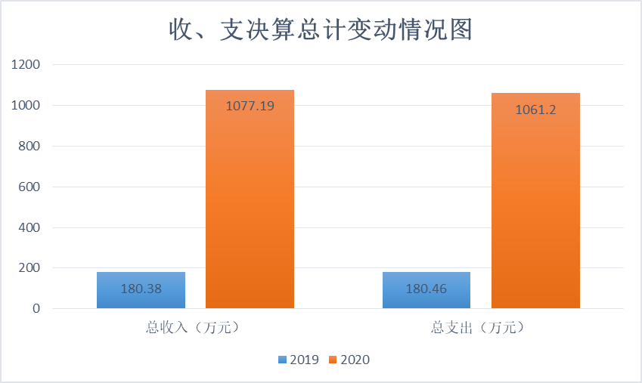
2020年度收入总计1077.19万元、支出总计1061.20万元。与2019年相比，收入增加896.81万元、支出增加880.74万元，收入增长497.18%，支出增长486.31%。主要变动原因是：从2020年起，按照上级部门的安排，由我中心通过惠民惠农“一卡通”阳光发放平台集中统一发放市直属学校学生资助资金，造成我单位2020年财政拨款收支均大量增长，相关学校财政收支相应缩减。
（图1：收、支决算总计变动情况图）（柱状图）
- 收入决算情况说明

2020年本年收入合计1077.19万元，其中：一般公共预算财政拨款收入1063.99万元，占98.77%；政府性基金预算财政拨款收入13.20万元，占1.23%；上级补助收入0万元，占0%；事业收入0万元，占0%；经营收入0万元，占0%；附属单位上缴收入0万元，占0%；其他收入0万元，占0%。
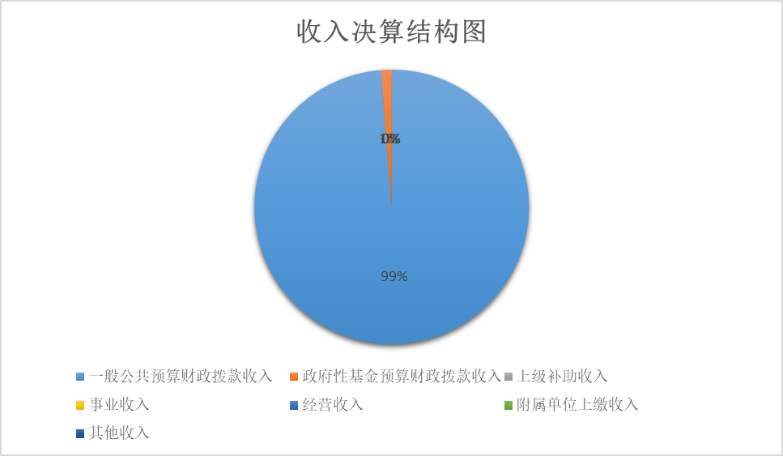
（图2：收入决算结构图）（饼状图）
- 支出决算情况说明

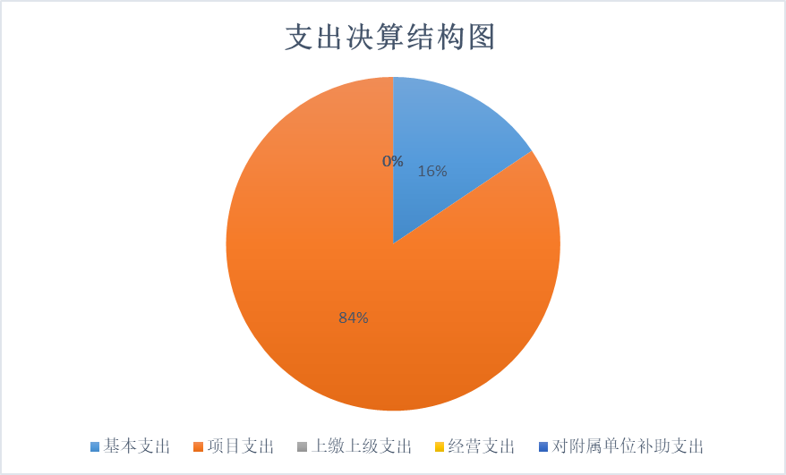
2020年本年支出合计1061.20万元，其中：基本支出165.39万元，占15.89%；项目支出895.81万元，占84.41%；上缴上级支出0万元，占0%；经营支出0万元，占0%；对附属单位补助支出0万元，占0%。
（图3：支出决算结构图）（饼状图）

四、财政拨款收入支出决算总体情况说明
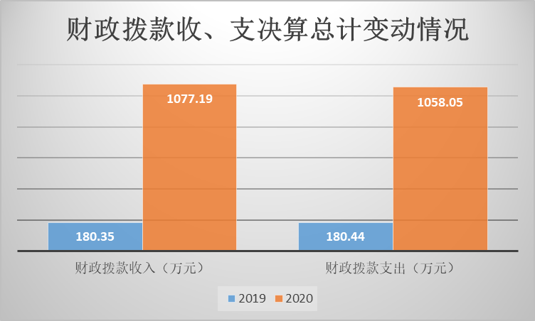
2020年财政拨款收入1077.19万元、支总计1058.05万元。与2019年相比，财政拨款收入增加896.84万元、支出增加877.61万元，收入增长497.28%，支出增长486.37%。主要变动原因是：从2020年起，按照上级部门的安排，由我中心通过惠民惠农“一卡通”阳光发放平台集中统一发放市直属学校学生资助资金，造成我单位2020年财政拨款收支均大量增长，相关学校财政收支相应缩减。

（图4：财政拨款收、支决算总计变动情况）（柱状图）

五、一般公共预算财政拨款支出决算情况说明

（一）一般公共预算财政拨款支出决算总体情况
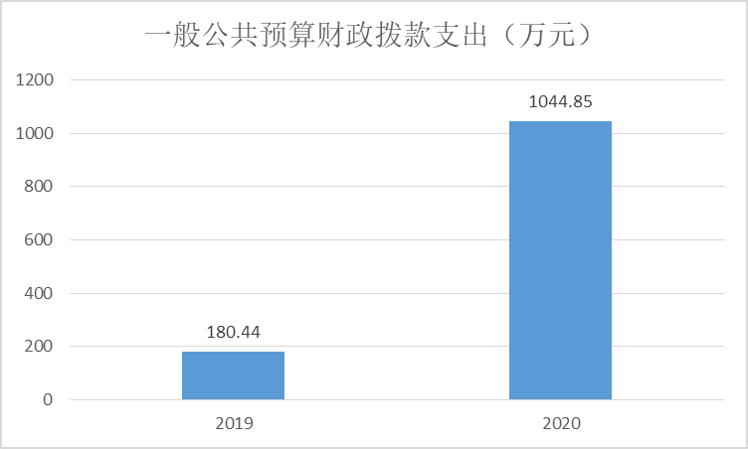
2020年一般公共预算财政拨款支出1044.85万元，占本年支出合计的98.75%。与2019年相比，一般公共预算财政拨款增加864.41万元，增长479.06%。主要变动原因是从2020年起，按照上级部门的安排，由我中心通过惠民惠农“一卡通”阳光发放平台集中统一发放市直属学校学生资助资金，造成我单位2020年财政拨款收支均大量增长，相关学校财政收支相应缩减。

（图5：一般公共预算财政拨款支出决算变动情况）（柱状图）

（二）一般公共预算财政拨款支出决算结构情况

2020年一般公共预算财政拨款支出1044.85万元，主要用于以下方面:教育支出（类）994.48万元，占95.18%；文化旅游体育与传媒（类）支出29.28万元，占2.80%；社会保障和就业（类）支出10.97万元，占1.05%；住房保障支出10.12万元，占0.97%。
（图6：一般公共预算财政拨款支出决算结构）（饼状图）

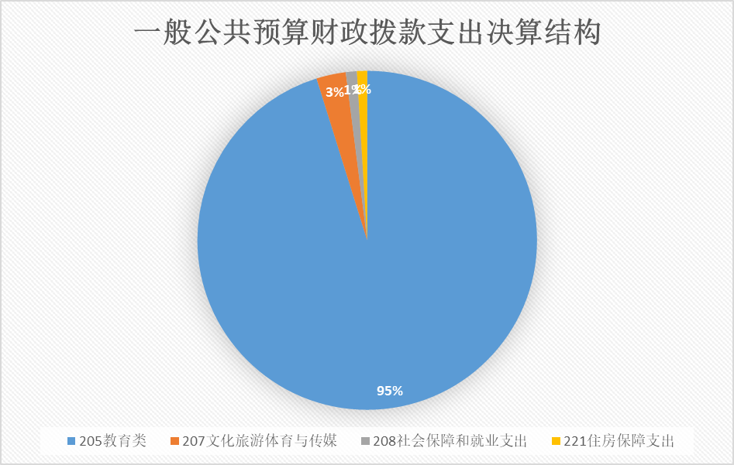

（三）一般公共预算财政拨款支出决算具体情况
2020年一般公共预算支出决算数为1044.85万元，完成预算781.85%。其中：
1.205教育（类）02普通教育（款）01学前教育（项）: 支出决算为2.00万元，完成预算100%。
2.205教育（类）02普通教育（款）03初中教育（项）: 支出决算为111.67万元，完成预算85.37%。决算数小于预算数的主要原因是：2020年省政府下发了《四川省人民政府办公厅关于印发四川省教育领域省与市县财政事权和支出责任划分改革方案的通知》，对学生资助政策资金分担进行了调整，涉及初中教育的家庭经济困难学生生活补助项目增加了省级资金承担份额，省财政年末追加了项目资金，但由于该项目已经实施完成，省上追加的19.14万元省级资金结转下年使用。
3.205教育（类）02普通教育（款）04高中教育（项）: 支出决算为449.97万元，完成预算100%。。
4.205教育（类）07特殊教育（款）01特殊学校教育（项）: 支出决算为4.32万元，完成预算100%。
5.205教育（类）09教育附加（款）99其他教育附加（项）: 支出决算为298.70万元，完成预算100%。
6.205教育（类）99其他教育（款）99其他教育支出（项）: 支出决算为127.82万元，完成预算100%。
7.207文化旅游体育与传媒（类）03体育（款）99其他体育（项）: 支出决算为29.28万元，完成预算100%。
8.208社会保障和就业支出（类）05行政事业单位养老支出（款）05机关事业单位基本养老保险缴费支出（项）: 支出决算为10.97万元，完成预算100%。
9. 221住房保障支出（类）02住房改革支出（款）01住房公积金（项）: 支出决算为10.12万元，完成预算100%。

六、一般公共预算财政拨款基本支出决算情况说明
2020年一般公共预算财政拨款基本支出162.24万元，其中：
人员经费141.58万元，主要包括：基本工资、津贴补贴、奖金、伙食补助费、绩效工资、机关事业单位基本养老保险缴费、职业年金缴费、其他社会保障缴费、其他工资福利支出、离休费、退休费、抚恤金、生活补助、医疗费补助、奖励金、住房公积金、其他对个人和家庭的补助支出等。
日常公用经费20.66万元，主要包括：办公费、印刷费、咨询费、手续费、水费、电费、邮电费、取暖费、物业管理费、差旅费、因公出国（境）费用、维修（护）费、租赁费、会议费、培训费、公务接待费、劳务费、委托业务费、工会经费、福利费、公务用车运行维护费、其他交通费、税金及附加费用、其他商品和服务支出、办公设备购置、专用设备购置、信息网络及软件购置更新、其他资本性支出等。

七、“三公”经费财政拨款支出决算情况说明

（一）“三公”经费财政拨款支出决算总体情况说明
2020年“三公”经费财政拨款支出决算为1.62万元，完成预算94.5%，决算数小于预算数原因是加强了公务用车为主的三公经费管理，严格执行压减，支出数未超预算数。

（二）“三公”经费财政拨款支出决算具体情况说明
2020年“三公”经费财政拨款支出决算中，因公出国（境）费支出决算0万元，占0%；公务用车购置及运行维护费支出决算1.62万元，占100%；公务接待费支出决算0万元，占0%。具体情况如下：
（图7：“三公”经费财政拨款支出结构）（饼状图）

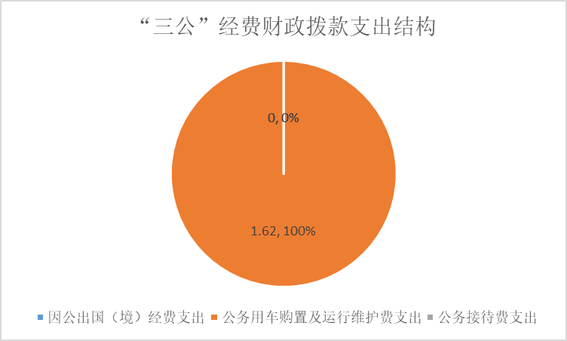

1.因公出国（境）经费支出0万元，完成预算0%。全年安排因公出国（境）团组0次，出国（境）0人。因公出国（境）支出决算比2018年持平。
2.公务用车购置及运行维护费支出1.62万元,完成预算94.5%。公务用车购置及运行维护费支出决算比2018年增加0.24万元，增长17.39%。主要原因一是2020年我中心参与了脱贫攻坚督战和验收等工作，增加了到乡镇次数。二是我单位公务用车车龄已满7年，里程达12万公里。随着车龄和里程的增长，保养维修费呈逐年增长。
其中：公务用车购置支出0万元。全年按规定更新购置公务用车0辆，其中：轿车0辆、金额0万元，越野车0辆、金额0万元，载客汽车0辆、金额0万元。截至2020年12月底，单位共有公务用车1辆，其中：轿车1辆。
公务用车运行维护费支出1.62万元。主要用于到基层学校检查、指导等所需的公务用车燃料费、维修费、过路过桥费、保险费等支出。
3.公务接待费支出0万元，完成预算0%。公务接待费支出决算比2019年减少0.07万元，下降100%。主要原因是2020年受疫情影响，减少了人员流动，无接待任务。
国内公务接待支出0万元。接待0批次，0人，共计支出0万元。
外事接待支出0万元，外事接待0批次，0人，共计支出0万元。

八、政府性基金预算支出决算情况说明
2020年政府性基金预算拨款支出13.20万元。
- 国有资本经营预算支出决算情况说明
2020年国有资本经营预算拨款支出0万元。

十、其他重要事项的情况说明

（一）机关运行经费支出情况
2020年，市学校后勤保障服务中心机关运行经费支出0万元，2019年决算数持平）

（二）政府采购支出情况
2020年，攀枝花市学校后勤保障服务中心政府采购支出总额91.97万元，其中：政府采购货物支出2.07万元、政府采购服务支出89.90万元。主要用于采购全市中小学校服管理互联网平台服务。授予中小企业合同金额0万元，占政府采购支出总额的0%，其中：授予小微企业合同金额0万元，占政府采购支出总额的0%。

（三）国有资产占有使用情况
截至2020年12月31日，攀枝花市学校后勤保障服务中心共有车辆1辆，其中：其他用车1辆。其他用车主要是用于市内交通，到县区学校检查指导工作。单价50万元以上通用设备0台（套），单价100万元以上专用设备0台（套）。

（四）预算绩效管理情况。
根据预算绩效管理要求，本部门（单位）在年初预算编制阶段，组织对3项目（市直属学校学生资助资金、2020-2021学年度直属学校校方责任保险费、2020年度校服管理平台服务年费）开展了预算事前绩效评估，对3个项目编制了绩效目标，预算执行过程中，选取3个项目开展绩效监控，年终执行完毕后，对1个项目开展了绩效目标完成情况自评。
本部门按要求对2020年部门整体支出开展绩效自评，从评价情况来看：通过业务活动的开展，一是学校后勤保障制度建设再上新台阶。二是学校食品安全工作稳定向好。三是校园环境建设成效显著。四是节约型校园建设有效推进。五是学生用品采购规范透明。六是教育保险有效转移校园风险。七是学生资助政策落实到位。
并取得了显著社会效益和经济效益：一是全市教体系统继续保持食品安全零事故。二是资助政策全部落实，保障了家庭经济困难学生不因贫困而失学。全年累计资助学生18万人次，投入各级各类资金2.35亿元。三是资助宣传取得突破，仁和区推送的受助学生典型案例被“学习强国”平台和省资助中心微信公众号采用并发布。服务对象满意度不断上升。
本部门还自行组织了3个项目支出绩效评价，从评价情况来看3个支出项目均完成了预期目标，达到了预期目的。
1.项目绩效目标完成情况。
本部门在2020年度部门决算中反映“市直属学校学生资助资金”、“2020-2021学年度直属学校校方责任保险费”、“2020年度校服管理平台服务年费”等3个项目绩效目标实际完成情况。
（1）“市直属学校学生资助资金”项目全年预算数799.56万元，执行数为799.56万元，完成预算的100%。通过项目实施，落实了国家、省、市各项学生资助政策，保障了家庭经济困难学生公平受教育的权益。项目实施过程中，严格遵守各项制度，推行“一卡通”集中统一发放资助资金，效益高，安全，避免了资金层层下达造成的时间延迟和冒领等风险，社会效益良好。发现的主要问题：个别受助学生未办理社保卡，或者社保卡休眠等造成发放失败，个别省外户籍学生不能在本市办理社保卡，造成无法通过社保卡发放。下一步改进措施：加大对受助学生的宣传教育，努力提高学生社保卡的办卡率，督促省外学生办理省内社保卡。
项目绩效目标完成情况表
(2020年度)
项目名称 |  |  | 市直属学校学生资助
预算单位 |  |  | 攀枝花市学校后勤保障服务中心
预算执行情况(万元) | 预算数: |  | 799.56 | 执行数: | 799.56
 | 其中-财政拨款: |  | 799.56 | 其中-财政拨款: | 799.56
 | 其它资金: |  |  | 其它资金:
年度目标完成情况 | 预期目标 |  |  | 实际完成目标
 | 落实各项学生资助政策，确保家庭经济困难学生应助尽助，不因家庭困难而失学。 |  |  | 落实各项学生资助政策，全年发放通过一卡通系统发放学生资助资金9466人次，做到了应助尽助。
绩效指标完成情况 | 一级指标 | 二级指标 | 三级指标 | 预期指标值(包含数字及文字描述) | 实际完成指标值(包含数字及文字描述)
 | 项目完成指标 | 数量指标 | 家庭经济困难学生“应助尽助”率（%） | 100.00% | 100%
 | 项目完成指标 |  | 资助困难学生人数（人次） | ≥9000人次 | 9466人次
 | 项目完成指标 | 时效指标 | 春季学期发放时限 | 6月30日前 | 6月30日前
 | 项目完成指标 |  | 秋季学期发放时限 | 12月30日前 | 12月30日前
 | 效益指标 | 社会效益指标 | 减轻困难学生经济压力，激励学生成长成才 | 受资助学生不因贫失学 | 无受资助学生因贫失学
 | 满意度指标 | 满意度指标 | 学生满意度 | ≥85% | 90%
（2）“2020-2021学年度直属学校校方责任保险费”项目全年预算数25.487万元，执行数为25.487万元，完成预算的100%。通过项目实施，极大地为直属学校和学生化解了风险，减少了学校和学生家庭经济负担，保障了校园安全稳定，取得了良好的社会效益。发现的主要问题：无。下一步改进措施：无。
项目绩效目标完成情况表
(2020年度)
项目名称 |  |  | 2020-2021学年度直属学校校方责任保险费
预算单位 |  |  | 攀枝花市学校后勤保障服务中心
预算执行情况(万元) | 预算数: |  | 25.487 | 执行数: | 25.487
 | 其中-财政拨款: |  | 25.487 | 其中-财政拨款: | 25.487
 | 其它资金: |  | 0 | 其它资金: | 0
年度目标完成情况 | 预期目标 |  |  | 实际完成目标
 | 为直属学校全部学生购买校责险 |  |  | 2020-2021学年度直属学校校方责任保险保费，主要完成了为直属学校2.55万名学生购买校责险保费25.487万元。
绩效指标完成情况 | 一级指标 | 二级指标 | 三级指标 | 预期指标值(包含数字及文字描述) | 实际完成指标值(包含数字及文字描述)
 | 项目完成指标 | 数量指标 | 投保学生数 | 2.5 | 2.55
 | 项目完成指标 | 质量指标 | 市直属学校购买校方责任保险投保率（1%） | 100% | 100%
 | 效益指标 | 社会效益 | 化解风险 | 化解风险，有效减轻学校、学生经济负担，维护了校园和谐安全稳定。 | 化解风险，有效减轻学校、学生经济负担，维护了校园和谐安全稳定。
 | 满意度指标 | 满意度指标 | 学校满意度 | ≥85% | 100%
（3）“2020年度校服管理平台服务年费”项目全年预算数89.9万元，执行数为89.9万元，完成预算的100%。通过项目实施，强化了我市中小学校校服采购过程中的廉政风险防控，实现家长与学生自主与便捷选购，用现代信息科技技术手段惠及广大学生家长。发现的主要问题：部分学校还未使用该平台。下一步改进措施：加强对学校使用率的监督，进一步提高使用率。
项目绩效目标完成情况表
(2020年度)
项目名称 |  |  | 2020年度校服管理平台服务年费
预算单位 |  |  | 攀枝花市学校后勤保障服务中心
预算执行情况(万元) | 预算数: |  | 89.9 | 执行数: | 25.487
 | 其中-财政拨款: |  | 89.9 | 其中-财政拨款: | 89.9
 | 其它资金: |  | 0 | 其它资金: | 0
年度目标完成情况 | 预期目标 |  |  | 实际完成目标
 | 加强我市中小学校校服采购过程中的廉政风险防控，实现家长与学生自主与便捷选购，用现代信息科技技术手段惠及广大学生家长 |  |  | 全市校服互联网采购管理平台共计录入学校数量120所，72所学校已开通了平台管理系统，并完成了平台培训工作，运用信息化平台管理功能，通过系统后台查看、监督、管理采购流程和公开公示信息，为推进我市校服管理规范化、精细化、标准化、科学化水平，确保校服采购工作顺利进行起到了较好的作用。
绩效指标完成情况 | 一级指标 | 二级指标 | 三级指标 | 预期指标值(包含数字及文字描述) | 实际完成指标值(包含数字及文字描述)
 | 项目完成指标 | 数量指标 | 通过平台采购校服校数 | ≥40 | 41
 | 项目完成指标 | 数量指标 | 开展培训次数 | ≥2次 | 6
 | 项目完成指标 | 质量指标 | 使用率 | ≥30% | 36%
 | 效益指标 | 社会效益 | 化解风险 | 化解风险，有效减轻学校、学生经济负担，维护了校园和谐安全稳定。 | 化解风险，有效减轻学校、学生经济负担，维护了校园和谐安全稳定。
 | 满意度指标 | 满意度指标 | 学校满意度 | ≥85% | 100%

2.部门绩效评价结果。
本部门按要求对2020年部门整体支出绩效评价情况开展自评，《攀枝花市学校后勤保障服务中心2020年部门整体支出绩效评价报告》见附件（附件1）。
本部门自行组织对“市直属学校学生资助资金”项目开展了绩效评价，《攀枝花市学校后勤保障服务中心项目2020年绩效评价报告》见附件（附件2）。
- 名词解释

1.财政拨款收入：指单位从同级财政部门取得的财政预算资金。
2.其他收入：指单位取得的除上述收入以外的各项收入。主要是利息收入、除财政外其他相关单位拨款等。
3.年初结转和结余：指以前年度尚未完成、结转到本年按有关规定继续使用的资金。
4.年末结转和结余：指单位按有关规定结转到下年或以后年度继续使用的资金。
5.一般公共服务（类）发展与改革事务（款）战略规划与实施（项）：指反应拟定并组织实施国民经济和社会发展战略、中长期规划和年度计划，实施宏观管理与调控等方面的支出。一般公共服务（类）组织事务（款）其他组织事务支出（项）：指其他用于中国共产党组织部门的事业支出。
6.教育（类）教育管理事务（款）行政运行（项）：指反映行政单位（包括实行公务员管理的事业单位）教育方面的基本支出。教育（类）教育管理事务（款）一般行政管理事务（项）：指反映行政单位（包括实行公务员管理的事业单位）未单独设置项级科目的其他项目支出。教育（类）教育管理事务（款）其他教育管理事务支出（项）：指其他用于教育管理事务方面的支出。教育（类）普通教育（款）学前教育（项）：指各部门举办的学前教育支出。教育（类）普通教育（款）初中教育（项）指: 教育类普通教育款初中教育支出项。教育（类）普通教育（款）高中教育（项）：反映各部门举办的高级中学教育支出。政府各部门对社会中介组织等举办的高级中学的资助，如捐赠、补贴等，也在本科目中反映。教育（类）普通教育（款）其他普通教育支出（项）：其他用于普通教育方面的支出。教育支出（类）职业教育（款）中专教育（项）：反映各部门中等专业学校的支出。教育支出（类）职业教育（款）其他职业教育支出（项）：指其他用于职业教育方面的支出。教育支出（类）广播电视教育（款）广播电视学校（项）：反映各部门举办广播电视学校的支出。教育（类）特殊教育（款）特殊学校教育（项）：反映举办盲童学校、聋哑学校、智力落后儿童学校、其他生理缺陷儿童学校的支出。教育（类）特殊教育（款）其他特殊教育支出（项）：反映除举办盲童学校、聋哑学校、智力落后儿童学校、其他生理缺陷儿童学校及工读学校外其他用于特殊教育方面的支出。教育（类）教育附加安排的支出（款）其他教育附加安排的支出（项）:反映除农村中小学校舍建设、农村中小学教学设施、城市中小学校舍建设、城市中小学教学设施、中等职业学校教学设施以外的教育费附加支出。教育（类）其他教育支出（款）其他教育支出（项）：其他用于教育方面的支出。
7.文化体育与传媒（类）体育（款）行政运行（项）：指反映行政单位（包括实行公务员管理的事业单位）体育方面的基本支出。文化体育与传媒（类）体育（款）一般行政管理事务（项）：指反映行政单位（包括实行公务员管理的事业单位）未单独设置项级科目的其他项目支出。文化体育与传媒（类）体育（款）体育竞赛（项）：反映综合性运动会及单项体育比赛支出。文化体育与传媒（类）体育（款）体育训练（项）：反映各级体育运动队训练补助及器材购置等方面的支出。文化体育与传媒（类）体育（款）体育场馆（项）：指反映体育场馆建设及维护等方面的支出。文化体育与传媒（类）体育（款）群众体育（项）：反映业余体校和全民健身等群众体育活动方面的支出。文化体育与传媒（类）体育（款）其他体育支出（项）：指反映除上述项目以外的其他体育方面的支出。文化体育与传媒（类）其他文化体育与传媒支出（款）其他文化体育与传媒支出（项）：指反映除上述项目以外的其他文化体育与传媒方面的支出。
8.社会保障和就业（类）人力资源和社会保障管理事务（款）其他人力资源和社会保障管理事务支出（项）:其他用于人力资源和社会保障管理事务方面的支出。社会保障和就业（类）行政事业单位离退休（款）未归口管理的行政事业单位离退休（项）:反映未实行归口管理的行政单位（包括实行公务员管理的事业单位）开支的离退休支出。社会保障和就业（类）行政事业单位离退休（款）机关事业单位基本养老保险缴费支出（项）：反映机关事业单位实施养老保险制度由单位缴纳的基本养老保险费支出。社会保障和就业（类）抚恤（款）死亡抚恤（项）：反映按规定用于烈士和牺牲、病故人员家属的一次性和定期抚恤金以及丧葬补助费。社会保障和就业（类）社会福利（款）儿童福利（项）：反映对儿童提供福利服务方面的支出。社会保障和就业（类）残疾人事业（款）残疾人就业和扶贫（项）：反映残疾人联合会用于残疾人就业和扶贫等方面的工作。
9.医疗卫生与计划生育支出（类）公共卫生（款）重大公共卫生专项（项）：反映重大疾病预防控制等重大公共卫生服务项目支出。医疗卫生与计划生育支出（类）医疗保障（款）其他医疗保障支出（项）：其他用于医疗保障方面的支出。
10.城乡社区支出（类）国有土地使用权出让收入及对应专项债务收入安排的支出（款）城市建设支出（项）：反映土地出让收入用于完善国有土地使用功能的配套设施建设和城市基础设施建设支出。
11.住房保障（类）保障性安居工程支出（款）公共租赁住房（项）：反映用于新建、改建、购买、租赁公共租赁住房支出。住房保障（类）住房改革支出（款）住房公积金（项）：指反映行政事业单位按人力资源和社会保障部、财政部规定的基本工资和津贴补贴以及规定比列为职工缴纳的住房公积金
12.其他支出（类）彩票公益金及对应专项债务收入安排的支出（款）用于体育事业的彩票公益金支出（项）：反映用于体育事业的彩票公益金支出。
13.年末结转和结余指单位按有关规定结转到下年或以后年度继续使用的资金。
14.基本支出：指为保障机构正常运转、完成日常工作任务而发生的人员支出和公用支出。
15.项目支出：指在基本支出之外为完成特定行政任务和事业发展目标所发生的支出。
16.“三公”经费：指部门用财政拨款安排的因公出国（境）费、公务用车购置及运行费和公务接待费。其中，因公出国（境）费反映单位公务出国（境）的国际旅费、国外城市间交通费、住宿费、伙食费、培训费、公杂费等支出；公务用车购置及运行费反映单位公务用车车辆购置支出（含车辆购置税）及租用费、燃料费、维修费、过路过桥费、保险费等支出；公务接待费反映单位按规定开支的各类公务接待（含外宾接待）支出。
17.机关运行经费：为保障行政单位（含参照公务员法管理的事业单位）运行用于购买货物和服务的各项资金，包括办公及印刷费、邮电费、差旅费、会议费、福利费、日常维修费、专用材料及一般设备购置费、办公用房水电费、办公用房取暖费、办公用房物业管理费、公务用车运行维护费以及其他费用。

第四部分附件

附件1

攀枝花市学校后勤保障服务中心2020年部门整体支出绩效评价报告
（报告范围包括机关和下属单位）

一、部门（单位）概况
（一）机构组成。攀枝花市学校后勤保障服务中心（攀枝花市学生资助指导中心），是市教育体育局直属事业单位，一套班子两块牌子。
（二）机构职能。本单位在市教体局的领导下，在省教育厅学校后勤与产业指导中心、省学生资助管理中心的指导下，以为师生生活学习服务、为学校教育教学服务，为基础教育的改革与发展服务为宗旨，紧紧围绕实施素质教育这个战略主题，履行保障、服务、育人的基本职责，着力打造学校后勤保障、勤工俭学、风险管理、节约型学校建设、校园环境与文化建设等五大服务平台，并负责全市学生资助管理工作。
（三）人员概况。我单位是全额拨款事业单位法人，位于攀枝花市东区攀枝花大道东段831号，2020年末共有事业编制9名，实有在职人员9名，退休人员4名。
二、部门财政资金收支情况
（一）部门财政资金收入情况。2020年部门预算安排基本支出133.6385万元，其中教育支出112.5422万元，社会保障和就业支出10.975万元，住房保障支出10.1213万元。2020年追加预算安排943.5536万元，其中基本支出28.6073万元，项目支出914.9463万元。收入共计1077.192万元。
（二）部门财政资金支出情况。2020年部门实际支出1061.1969万元，其中年初预算支出133.6385万元，追加预算支出927.5584万元。
三、部门整体预算绩效管理情况
（一）部门预算管理。
年初下达部门预算后，我中心立即安排项目具体经办科室制定部门绩效目标，落实绩效目标实现的经费额度、执行机构、执行计划、保障措施等，执行股室准确编制预算，并按执行进度支出控制，及时绩效预算动态调整；对执行进度、预算完成情况等都进行既是跟踪，如发现违规情况则要求及时整改并相应的记录。
（二）结果应用情况。
按照有关要求公布绩效自评，对单位的预算绩效评价结果存在的问题进行及时整改和将好的应用结果及时反馈给上级相关部门。
四、评价结论及建议
（一）评价结论。2020年我中心各部门尽职履责，不断强化管理，较好的完成了年度工作目标，并通过加强预算收支管理，不断建立健全内部管理制度，梳理内部管理流程，部门整体支出管理水平得到了提升。
（二）存在问题。我中心预算执行及绩效管理中存在以下问题：一是预算绩效管理观念不强，意识不到位。二是评价指标体系不完善，评价结果运用不充分，实际操作有难度。
（三）改进建议。针对以上存在的问题我中心提出以下措施改进。一是细化预算编制工作，认真做好预算的编制，加强预算执行。二是加强财务管理，严格财务审核，健全财务管理制度体系，规范财务行为。三是加强业务经办人员培训，特别是针对《预算法》、政府采购等学习培训，规范预算收支核算，切实提高部门预算收支管理水平和资金使用效益。

附件2

市直属学校学生资助项目2020年绩效评价报告

一、项目概况
（一）项目基本情况。
1．攀枝花市学校后勤保障服务中心（市学生资助指导中心）是市教育和体育局直属事业单位，职责是受主管部门委托，承担全市中初等学校的后勤管理；负责本地区生源地助学贷款的日常管理和其他各项学生资助的相关工作。
2．项目立项、资金申报的依据为：《四川省财政厅 四川省教育厅 四川省人力资源和社会保障厅关于印发<四川省学生资助专项资金管理办法>的通知》（川财规〔2020〕2号）
3．资金管理办法制定情况，资金支持具体项目的条件、范围与支持方式概况：
（1）制定情况：为建立健全家庭经济困难学生资助体系，避免家庭经济困难学生因贫困而失学，充分保障其接受教育的权利，省财政设立学生资助专项资金。为加强资金管理，提高资金使用效益，根据《预算法》及《中共四川省委 四川省人民政府关于全面实施预算绩效管理的实施意见》（川委发〔2019〕8号）等有关法律和政策规定，制定了《四川省学生资助专项资金管理办法》。
（2）资金支持具体项目：一是国家出台的学生资助政策中需要省市级财政承担的政策包括：普通高中国家助学金免学费、义务教育三免一补政策等。二是省出台的学生资助政策包括：建档立卡贫困家庭本专科生资助政策、建档立卡贫困家庭中职学生生活补助政策、基层就业学费奖补政策等。三是市级层面出台的肉食补贴、建档立卡中职和普通高中学生免杂费教科书费等政策。
（3）项目条件及范围：家庭经济困难的在校学生。
（4）支持方式：发放补贴或补助。
4．资金分配的原则及考虑因素。专项资金采用据实法分配，按照资助学生人数、省级补助标准计算确定。
（二）项目绩效目标。
1．项目主要内容：对学前教育在园家庭经济困难幼儿减免保教费，对义务教育家庭经济困难学生发放生活补助，对普通高中家庭经济困难学生给予免学费和助学金等。
2．项目应实现的具体绩效目标，包括目标的量化、细化情况以及项目实施进度计划等。
（1）目标：资助困难学生人数 ≥9000人次。
（2）实施进度：2020年6月前完成春季学期发放，2020年12月前完成秋季学期发放。
3．分析评价申报内容均与实际相符，申报目标合理可行。
（三）项目自评步骤及方法。
说明项目绩效自评采用的组织实施步骤及方法。
二、项目资金申报及使用情况
（一）项目资金申报及批复情况。
项目资金中央和省级资金为省财政厅教育厅戴帽下达，市级资金列入年初部门预算安排。
（二）资金计划、到位及使用情况（可用表格形式反映）。
1．资金计划。
 | 全年预算数（万元）
年度资金总额： | 799.5593
其中：上级财政资金 | 450.17
本级财政资金 | 349.3893
其他资金

2．资金到位。
 | 全年实际到位（万元）
年度资金总额： | 799.5593
其中：上级财政资金 | 450.17
本级财政资金 | 349.3893
其他资金
3．资金使用。
 | 资金使用（万元）
年度资金总额： | 799.5593
其中：上级财政资金 | 450.17
本级财政资金 | 349.3893
其他资金
资金使用主要通过“一卡通”系统发放，资金发放到受助学生社保卡上，减少了学校的中间环节，避免了现金使用，确保了资金安全。
（三）项目财务管理情况。
项目实施财务管理制度基本健全，严格执行财务管理制度，账务处理及时，会计核算是否规范等，票据完整。
三、项目实施及管理情况
结合项目组织实施管理办法，重点围绕以下内容进行分析评价，并对自评中发现的问题分析说明。
（一）项目组织架构及实施流程。
学生资助项目主要按照以下流程：学生申请-学校评审-学校公示-公示结果报市资助中心-市资助中心进行一卡通集中统一发放资助资金。
（二）项目管理情况。按照“六个规范”要求，加强对资助对象认定、资金发放、档案管理等全过程管理。一是做好资助资金管理。督促各县（区）将资助资金纳入年初财政预算，落实配套资金，按时间节点及时拨付学校。督促各学校按时间节点要求，及时评审、公示、发放。同时大力推进社会保障卡“一卡通”发放。二是规范资助流程。针对检查中发现的申请表填写不规范、公告流程缺失、评审记录不全等突出问题，制定《学生资助工作规范流程及工作资料模版》，推进资助工作标准化。三是做好资助档案管理工作。督促学校严格贯彻落实《攀枝花市学生资助工作档案收集整理要求（试行）》，强化资助档案的收集、整理、装订、归档工作，建立专门档案，将学生申请表、受理结果、资金发放等有关凭证和工作情况分年度（学期）、分项目归档备查。
（三）项目监管情况。一是对脱贫攻坚任务县区督导。前往仁和区、米易县、盐边县开展挂牌督战学校学生资助等教育扶贫攻坚工作。听取工作汇报，查阅相关资料，深入米易、盐边等十余所学校（幼儿园）进行了资助督查指导。二是对东区、西区、钒钛高新区督导。对东区、西区、钒钛高新区进行了学生资助督查指导，重点对前期发现的未资助建档立卡学生等问题整改情况进行了督查指导，共督查五所学校。三是开展全市学生资助工作调研指导，共督查5个县（区）和钒钛高新区，共37个单位（学校）。对于在督战督导中发现的问题及时下达整改通知，并全市通报。
四、项目绩效情况
（一）项目完成情况。
1.家庭经济困难学生“应助尽助”率 100.00%；
2.资助困难学生人数9466人次。
3. 助学金按规定及时发放率：春季学期6月前完成，秋季学期12月前完成。
（二）项目效益情况。
通过项目实施，切实减轻困难学生经济压力，激励学生成长成才，师生满意度≥85%。
五、评价结论及建议
（一）评价结论。
学生资助项目的实施，落实了国家、省、市各项学生资助政策，保障了困难学生受教育的权益。项目实施过程中，严格遵守各项制度，推行一卡通集中统一发放资助资金，效益高，安全，避免了资金层层下达造成的时间延迟和冒领等风险，社会效益良好。
（二）存在的问题。
主要问题：个别受助学生未办理社保卡，或者社保卡休眠等造成发放失败，个别省外户籍学生不能在本市办理社保卡，造成无法通过社保卡发放。
（三）相关建议。
建立全国统一的“一卡通”审批发放系统，加大社保卡普及力度。

第五部分附表

一、收入支出决算总表

二、收入决算表

三、支出决算表

四、财政拨款收入支出决算总表

五、财政拨款支出决算明细表

六、一般公共预算财政拨款支出决算表

七、一般公共预算财政拨款支出决算明细表

八、一般公共预算财政拨款基本支出决算表

九、一般公共预算财政拨款项目支出决算表

十、一般公共预算财政拨款“三公”经费支出决算表

十一、政府性基金预算财政拨款收入支出决算表

十二、政府性基金预算财政拨款“三公”经费支出决算表（此表无数据）

十三、国有资本经营预算财政拨款收入支出决算表（此表无数据）

十四、国有资本经营预算财政拨款支出决算表（此表无数据）

